|  |  |  |  |  |  |
| --- | --- | --- | --- | --- | --- |
| **주차** | 2학기 4주차 | **기간** | 2023.9.25 ~ 2023.10.2 | **지도교수** | (서명) |
| 이번주 한일 요약 | 마켓플레이스에서 새로운 맵 받은 뒤 적용(새로운 프로젝트로 엎음)  , 캐릭터 움직임 수정  기능 구현(캐릭터와 오브젝트(사물)와 상호작용 구현) | | | | |

작성자(학번 이름): 2018182037 조상준

팀명:

<작업 내용>

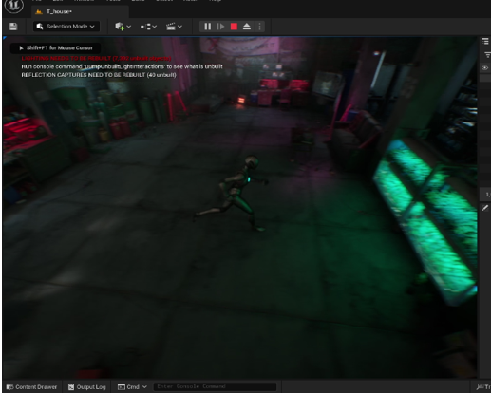

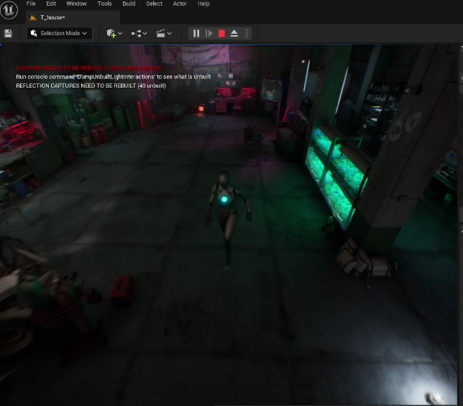

작업

프로젝트를 새로 만들고 마켓플레이스에서 제공하는 맵을 다운 뒤 적용

캐릭터 움직임 수정(좌우, 후방 이동 시 캐릭터가 회전하지 않고 이동하는 문제 수정)

아직 구현하지 않은 부분

물체와의 상호작용 부분은 p의 거짓 이미지 처럼 상호작용 하는 오브젝트들은 불빛 같은 것에 다가가 습득하는 식으로 구현하고자 하는데 인벤토리와 같이 구현하는 것이 작업에 용이 할 것 같아 미구현 하였습니다. (밑 사진에서 하얀색 조명이 그 불빛 역할을 할 예정)

|  |  |  |  |
| --- | --- | --- | --- |
| **문제점 정리** |  | | |
| **해결방안** |  | | |
| **다음주차** | 2학기 5주차 | **다음기간** | 2023.10.3~ 2023.10.9 |
| **다음주 할일** | 기능 구현1(인벤토리 구현) | | |
| **지도 교수**  **Comment** |  | | |